DİŞ HEKİMLİĞİ FAKÜLTESİ
İHTİYAÇ ANALİZİ RAPORU
Fakülte Geneli ve Bölüm Bazlı Sonuçlar
Katılımcı Sayısı | Program Türü | Bölüm Sayısı
2 | Lisans | 1
Not: Katılımcı sayısı sınırlı olduğundan bulgular, fakültenin tamamını temsil eden kesin sonuçlar olarak değil, katılımcı öğrencilerin öncelikli ihtiyaçlarını gösteren bir durum tespiti olarak değerlendirilmelidir.

1. Fakülte Geneli Sonuçları
Diş Hekimliği Fakültesinden ankete toplam 2 öğrenci katılmıştır. Katılımcıların tamamı lisans düzeyinde ve Diş Hekimliği Bölümünde eğitim görmektedir. Bulgular; dijital ve teknik beceriler, kariyer planlama, staj süreci ve mesleki gelişim alanlarında destek ihtiyacının bulunduğunu göstermektedir.

1.1. Tercih Edilen Eğitim Formatı ve Süresi
Katılımcıların tamamı kayıtlı video seçeneğini tercih etmiştir. Bunun yanında bir öğrenci yüz yüze, bir öğrenci ise çevrimiçi eğitimi seçmiştir. Bu sonuç, eğitimlerin kayıt altına alınarak tekrar erişime açılmasının öğrenciler açısından öncelikli olduğunu göstermektedir.
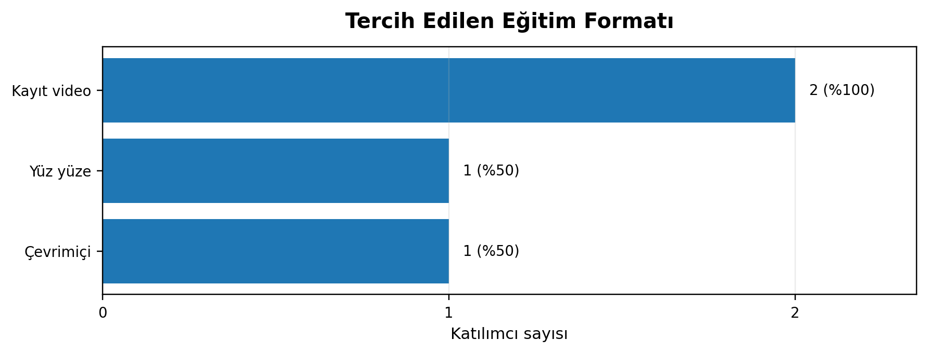
Eğitim süresi bakımından öğrencilerden biri haftalık 1-2 ders saatini, diğeri haftalık 2-3 ders saatini tercih etmiştir. Dolayısıyla kısa ve orta süreli, modüler eğitimlerin uygun olacağı değerlendirilmektedir.
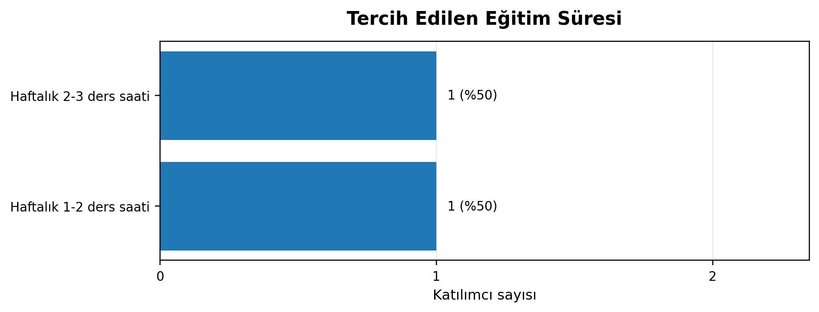

1.2. Mevcut Mesleki Gelişim Sorunları
Katılımcıların biri mesleki/teknik beceri eksikliğini, diğeri mezuniyet sonrasında izlenecek kariyer yolunun belirsizliğini temel sorun olarak belirtmiştir. Bu durum, uygulamalı mesleki eğitimlerle kariyer danışmanlığının birlikte yürütülmesi gerektiğini göstermektedir.
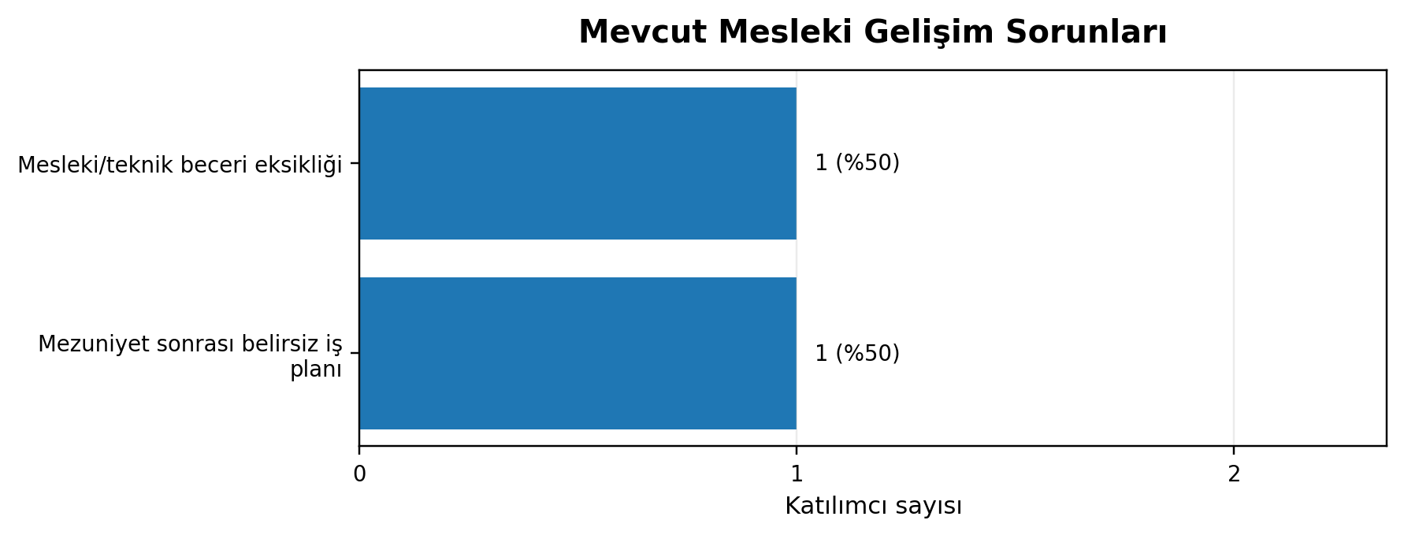

1.3. Gelecekte Karşılaşılması Öngörülen Sorunlar
Geleceğe ilişkin sorunlar deneyim eksikliği, teknik beceri ve yazılım eksikliği, yabancı dil yetersizliği, CV/LinkedIn/portföy eksikliği, profesyonel çevre yetersizliği ile ücret ve çalışma koşulları başlıklarında toplanmaktadır. Her bir sorun bir öğrenci tarafından belirtilmiştir.
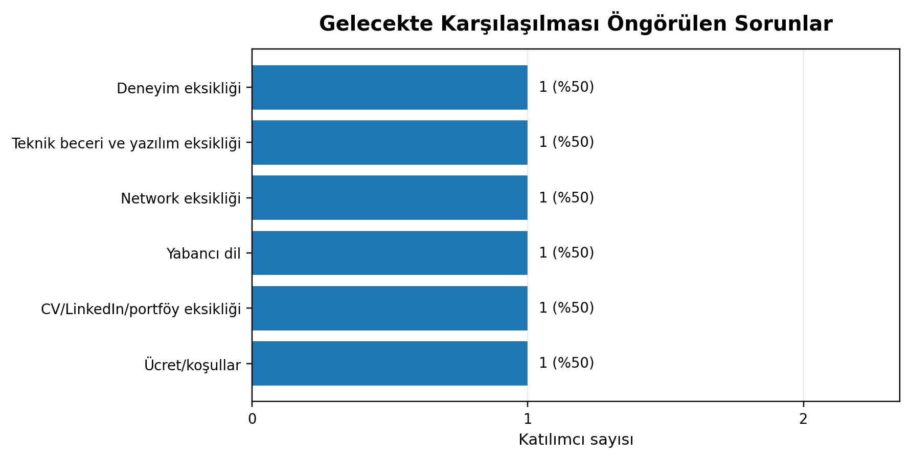

1.4. Staj Bulma Sürecinde Karşılaşılan Zorluklar
Staj sürecinde mesleki bilgi yetersizliği, ders yoğunluğu nedeniyle zaman sorunu, ücret ve çalışma koşulları ile ulaşım/konum sorunları öne çıkmıştır. Sonuçlar, staj olanaklarının görünür hâle getirilmesi ve öğrencilerin staj öncesinde mesleki hazırlık eğitimleriyle desteklenmesi gerektiğine işaret etmektedir.
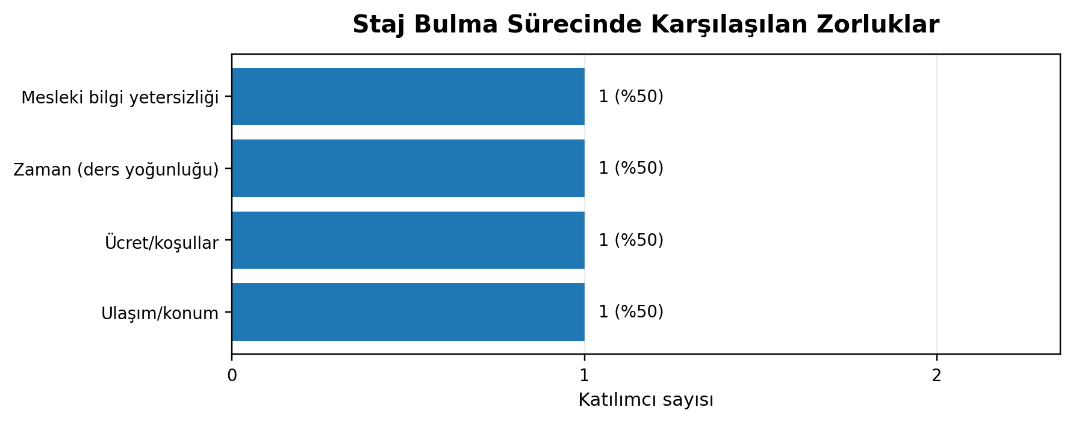

1.5. Talep Edilen Eğitim ve Seminerler
Zaman yönetimi, veri okuryazarlığı ve girişimcilik eğitimleri her iki öğrenci tarafından da talep edilmiştir. Bunların yanında CV hazırlama, LinkedIn, iş arama stratejileri, kariyer planlama, etkili iletişim, proje yönetimi ve çalışma hayatı temel bilgileri de belirtilmiştir.
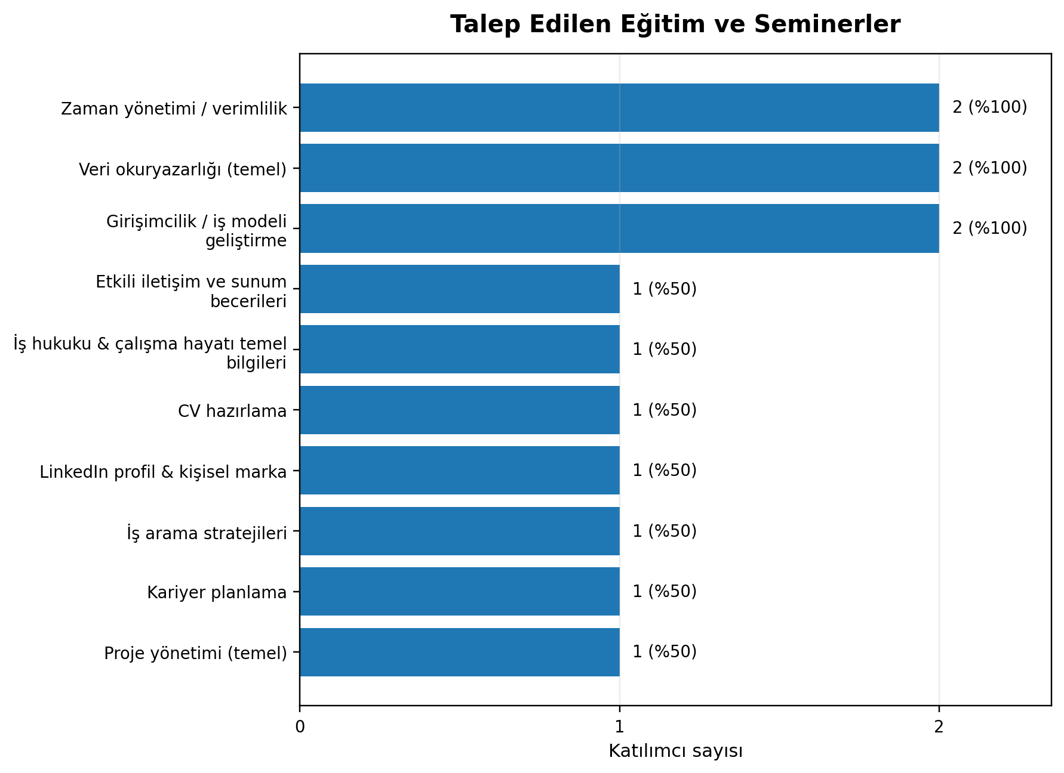

1.6. Talep Edilen Yazılım ve Programlar
Katılımcılar veri analizi, sağlık bilgi sistemleri, dijital tasarım, proje takibi, veri tabanı ve mesleki uygulama alanlarında farklı programlara yönelik eğitim talep etmiştir. Taleplerin çeşitliliği nedeniyle eğitimlerin temel düzeyde ve modüler biçimde sunulması uygun olacaktır.
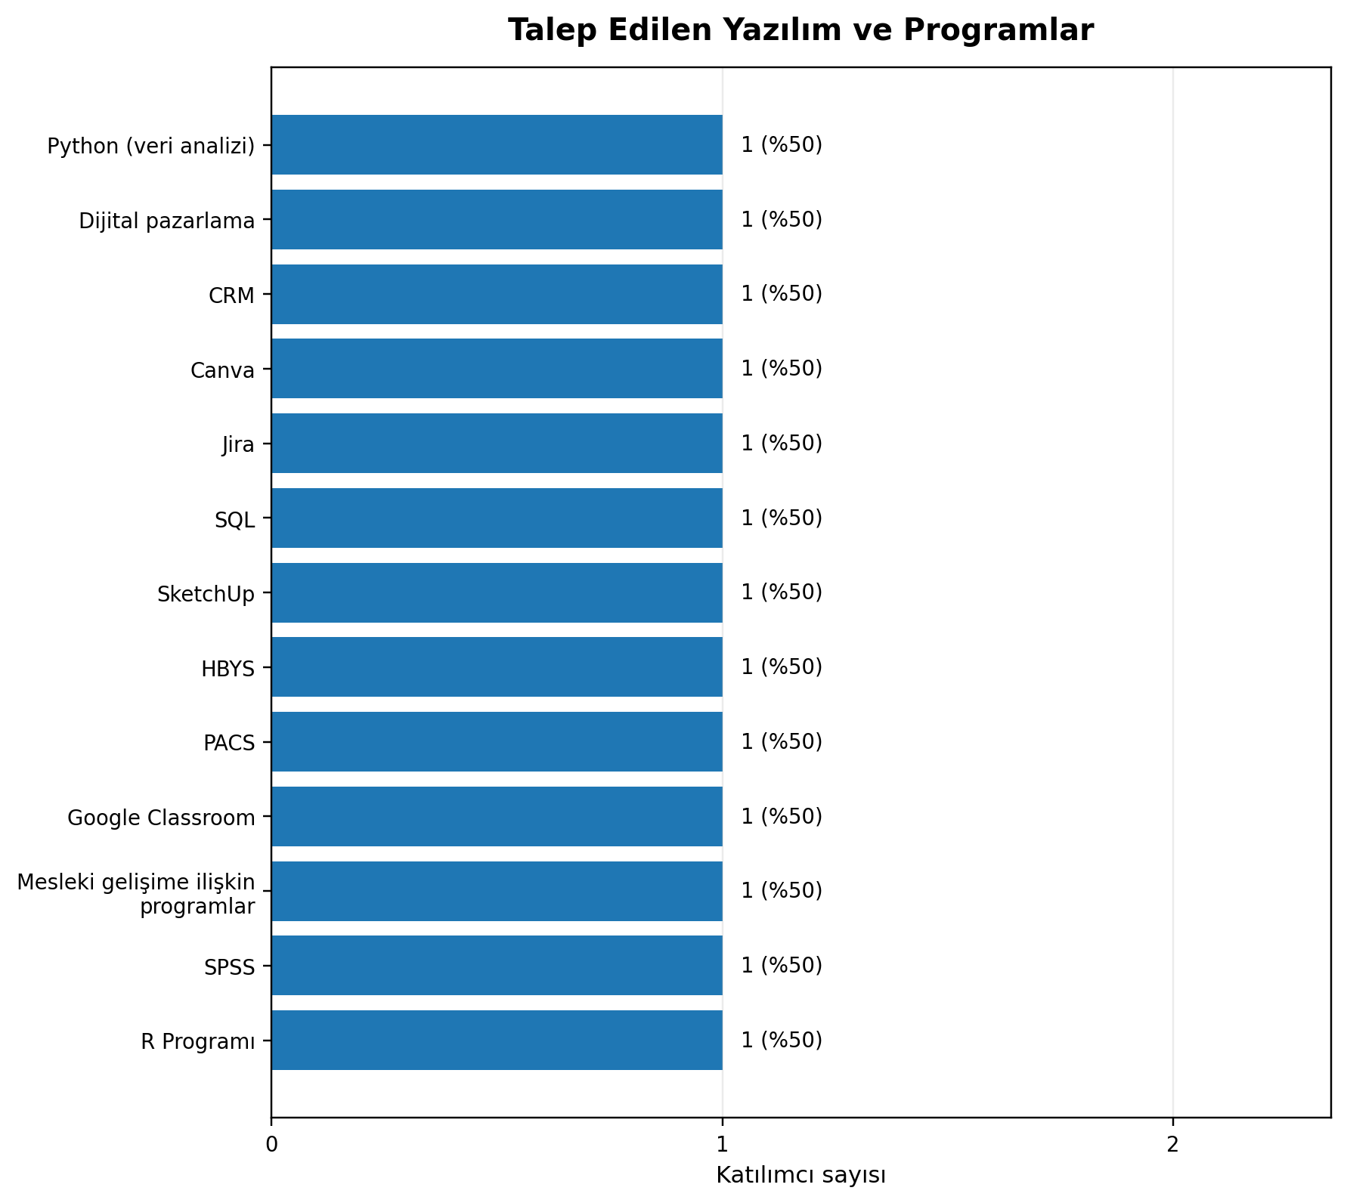

2. Bölüm Bazlı Sonuçlar

2.1. Diş Hekimliği Bölümü
Fakülteden ankete katılan öğrencilerin tamamı Diş Hekimliği Bölümünde eğitim gördüğünden bölüm bulguları fakülte geneli bulgularıyla aynıdır. Bölüm özelinde ihtiyaçlar aşağıdaki dört öncelik alanında değerlendirilmektedir:
- Dijital ve teknik yetkinlikler: SPSS, R, Python, HBYS, PACS, SQL ve diğer dijital araçlara yönelik temel ve uygulamalı eğitimler.
- Kariyer yönetimi: CV hazırlama, LinkedIn profili oluşturma, kariyer planlama ve iş arama stratejileri.
- Mesleki deneyim ve staj: Staj kurumlarıyla iş birliklerinin geliştirilmesi, mesleki gözlem olanakları ve staj öncesi hazırlık.
- Kişisel ve girişimci yetkinlikler: İletişim, zaman yönetimi, veri okuryazarlığı, proje yönetimi ve girişimcilik eğitimleri.

3. Genel Değerlendirme ve Öneriler
Diş Hekimliği Fakültesi sonuçları, öğrenci ihtiyaçlarının yalnızca mesleki bilgiyle sınırlı olmadığını; dijital yeterlik, kariyer hazırlığı, staj erişimi ve kişisel gelişim boyutlarını birlikte içerdiğini göstermektedir. Katılımcı sayısının düşük olması nedeniyle aşağıdaki öneriler öncelikli fakat keşfedici niteliktedir:
- Kayıtlı video destekli kısa süreli eğitim modüllerinin hazırlanması.
- HBYS ve PACS başta olmak üzere sağlık alanına özgü dijital sistem eğitimlerinin planlanması.
- SPSS, R ve temel veri analizi eğitimlerinin başlangıç düzeyinde sunulması.
- CV, LinkedIn, kariyer planlama ve iş arama eğitimlerinin paket program hâlinde yürütülmesi.
- Diş hekimliği alanında staj, gözlem ve iş yeri deneyimi sağlayabilecek kurumlarla iş birliklerinin artırılması.
- Girişimcilik ve özel klinik yönetimi konularında uygulamalı seminerlerin düzenlenmesi.
Rapor, anket verilerinde yer alan Diş Hekimliği Fakültesi yanıtları esas alınarak hazırlanmıştır. Çoklu seçimli sorularda bir katılımcı birden fazla seçeneği işaretleyebildiğinden toplam frekanslar katılımcı sayısını aşabilmektedir.

